|  |  |
| --- | --- |
|  | **Министерство науки и высшего образования Российской Федерации**  **Федеральное государственное бюджетное образовательное учреждение**  **высшего образования**  **«Московский государственный технический университет**  **имени Н.Э. Баумана**  **(национальный исследовательский университет)»**  **(МГТУ им. Н.Э. Баумана)** |

ФАКУЛЬТЕТ Информатики и систем управления

КАФЕДРА Теоретической информатики и компьютерных технологий

**ЛАБОРАТОРНАЯ РАБОТА № 4**

**ПО КУРСУ:**

***«БАЗЫ ДАННЫХ»***

Студент *Пичугин А.А.*

Преподаватель *Вишняков И.Э.*

*Москва, 2021 г.*

Оглавление

Оглавление 2

1 Постановка задачи 3

2 Практическая реализация 4

2.1 Преобразование семантической модели в реляционную 4

2.2 Сопоставление результатов лабораторной №3, 4 8

# Постановка задачи

1. Преобразовать модель семантических объектов, созданную в лабораторной работе №2, в реляционную модель согласно процедуре преобразования.
2. Сопоставить результаты проектирования с использованием модели «сущность-связь» и модели семантических объектов (лабораторные работы №3,4).
3. Обосновать различия результатов, выявить и исправить ошибки проектирования.

# Практическая реализация

## Преобразование семантической модели в реляционную

На рисунке 1 представлена модель семантических объектов из лабораторной №2, которую требовалось преобразовать в реляционную модель.

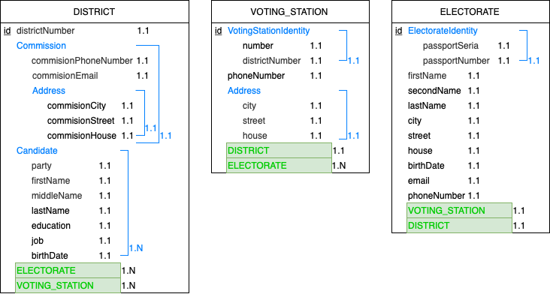

Рисунок 1. Модель семантических объектов.

Преобразуем семантические объекты в таблицы:

1. DISTRICT. Т. к. Commision – однозначный групповой атрибут, он будет преобразован следующим образом: все его атрибуты перейдут в таблицу DISTRICT. Атрибут Candidate, являющийся многозначным групповым атрибутом, перейдёт в таблицу CANDIDATE, имеющей внешний ключ districtNumber. Многозначные объектные атрибуты ELECTORATE и VOTING_STATION перейдут в таблицы с соответствующими названиями и имеющими внешний ключ districtNumber.
2. VOTING_STATION. В качестве primary key будет использоваться суррогатный ключ – votingStationID. По аналогии с DISTRICT – однозначные групповой атрибут VotingStationIdentity будет преобразован в 2 столбца – number и districtNumber, являющимися альтернативными ключами, Adress – аналогично перейдёт в набор столбов city, street, house. Т. к. DISTRICT – однозначнй объектный атрибут, следовательно таблица будет содержать внешний ключ districtNumber. ELECTORATE – многозначный объектный атрибут, следовательно в таблицу ELECTORATE будет внешний ключи votingStationId.
3. ELECTORATE. Преобразования аналогичны предыдущим 2 случаям.

Результат преобразований изображён на рисунке 2, описание столбцов каждой таблицы приведено в таблице 1.

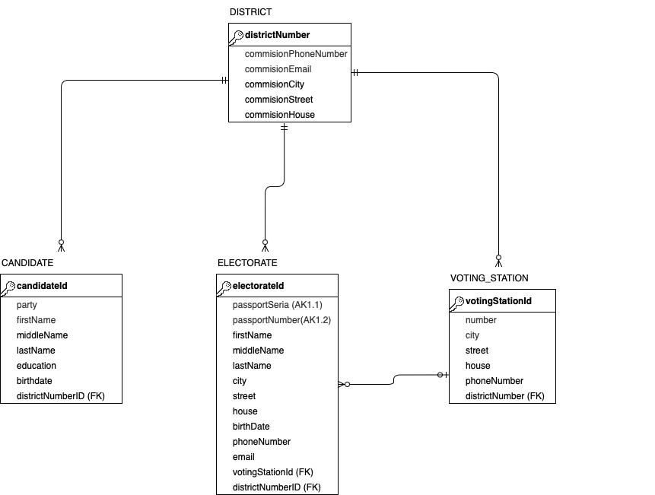

Рисунок 2. Реляционная модель.

|  |  |  |  |  |
| --- | --- | --- | --- | --- |
| **Column name** | **key** | **Type** | **NULL status** | **Remarks** |
| **DISTRICT** | | | | |
| districtNumber(Primary key) | Primary key | int | NOT NULL |  |
| commisionPhoneNumber | no | char(10) | NOT NULL |  |
| commisionEmail | no | char(50) | NOT NULL |  |
| commisionCity | no | сhar(MAX) | NOT NULL |  |
| commisionStreet | no | Char (MAX) | NOT NULL |  |
| commisionHouse | no | int | NOT NULL |  |
| **VOTING_STATION** | | | | |
| votingStationId (Primary key) | Primary key | int | NOT NULL | Surrogate key |
| number | no | int | NOT NULL |  |
| city | no | Char (MAX) | NOT NULL |  |
| street | no | Char (MAX) | NOT NULL |  |
| house | no | int | NOT NULL |  |
| phoneNumber | no | char(10) | NULL |  |
| districtNumber (FK) | Foreign key | int | NOT NULL |  |
| **ELECTORATE** | | | | |
| electorateId | Primary key | int | NOT NULL | Surrogate key |
| passportSeria | Alternate key | char (4) | NOT NULL | Unique (AK1.1) |
| passportNumber | Alternate key | char (6) | NOT NULL | Unique (AK1.2) |
| firstName | no | Varchar (15) | NOT NULL |  |
| middleName | no | Varchar (15) | NOT NULL |  |
| lastName | no | Varchar (15) | NOT NULL |  |
| city | no | Varchar (20) | NOT NULL |  |
| street | no | Varchar (20) | NOT NULL |  |
| house | no | int | NOT NULL |  |
| birthDate | no | Datetime | NOT NULL |  |
| phoneNumber | no | Char(10) | NULL |  |
| email | no | Varchar (320) | NULL |  |
| votingStationId | Foreign key | int | NOT NULL |  |
| districtNumberId | Foreign key | int | NOT NULL |  |
| **CANDIDATE** | | | | |
| candidateId | Primary key | int | NOT NULL | Surrogate key |
| party | Alternate key | Varchar (50) | NOT NULL |  |
| firstName | Alternate key | Varchar (15) | NOT NULL |  |
| middleName | Alternate key | Varchar (15) | NOT NULL |  |
| lastName | Alternate key | Varchar (15) | NOT NULL |  |
| education | no | Varchar (15) | NOT NULL |  |
| birthDate | no | DateTime | NOT NULL |  |
| districtNumberId | Foreign key | int | NOT NULL |  |

Таблица 1. Столбцы в каждой таблице.

Cвязи между таблицами и кардинальные числа представлены в таблице 2.

|  |  |  |  |  |
| --- | --- | --- | --- | --- |
| **Relationship** | | **Cardinality** | | |
| **Parent** | **Child** | **Type** | **MAX** | **MIN** |
| DISTRICT | VOTING_STATION | Nonidentifying | 1:N | M-O |
| DISTRICT | ELECTORATE | Nonidentifying | 1:N | M-O |
| DISTRICT | CANDIDATE | Nonidentifying | 1:N | M-O |
| VOTING_STATION | ELECTORATE | Nonidentifying | 1:N | O-O |

Таблица 2. Связи между сущностями.

Для каждой таблицы были определены действия (таблицы 2, 3, 4, 5).

|  |  |  |
| --- | --- | --- |
| **DISTRICT is Required parent** | **Action on DISTRICT (Parent)** | **Action on CANDIDATE (Child)** |
| **Insert** | None | Get a parent |
| **Modify key or foreign key** | Allow – cascade update | Prohibit |
| **Delete** | Prohibit – DISTRICT is a main object | None |

Таблица 2. Действия необходимые для связи DISTRICT-CANDIDATE

|  |  |  |
| --- | --- | --- |
| **DISTRICT is Required parent** | **Action on DISTRICT (Parent)** | **Action on ELECTORATE (Child)** |
| **Insert** | None | Get a parent |
| **Modify key or foreign key** | Allow – cascade update | Prohibit |
| **Delete** | Prohibit – DISTRICT is a main object | None |

Таблица 3. Действия необходимые для связи DISTRICT-ELECTORATE.

|  |  |  |
| --- | --- | --- |
| **DISTRICT is Required parent** | **Action on DISTRICT (Parent)** | **Action on VOTIING_STATION (Child)** |
| **Insert** | None | Get a parent |
| **Modify key or foreign key** | Allow – cascade update | Prohibit |
| **Delete** | Prohibit – DISTRICT is a main object | None |

Таблица 4. Действия необходимые для связи DISTRICT-VOTING_STATION.

|  |  |  |
| --- | --- | --- |
| **VOTING_STATION is parent** | **Action on VOTING_STATION (Parent)** | **Action on ELECTORATE (Child)** |
| **Insert** | None | None |
| **Modify key or foreign key** | Prohibit – VOTING_STATION uses a surrogate key | Allow If new FK is correct |
| **Delete** | None | None |

Таблица 5. Действия необходимые для связи VOTING_STATIO-ELECTORATE

## Сопоставление результатов лабораторной №3, 4

Результаты полученные в лабораторных 3 (результат которой представлен на рисунке 3) и 4 практически идентичны за исключением того, что столбцы party, middleName, secondName и lastName в таблице CANDIDATE в лабораторной №3 являлись альтернативными ключами, а в лабораторной №4 нет. Это произошло из-за ошибки в построении семантической модели, в её групповом атрибуте Candidate должен был присутствовать групповой однозначный атрибут Identity, в котором бы находились все атрибуты, по которым произошло расхождение. Исправленная семантическая модель представлена на рисунке 3, исправленное описание столбов представлено в таблице 6.

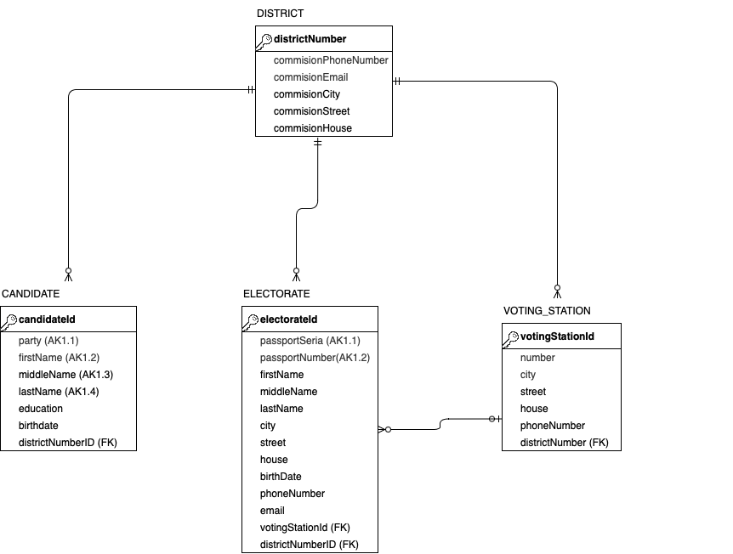

Рисунок 3. Результат 3 лабораторной.

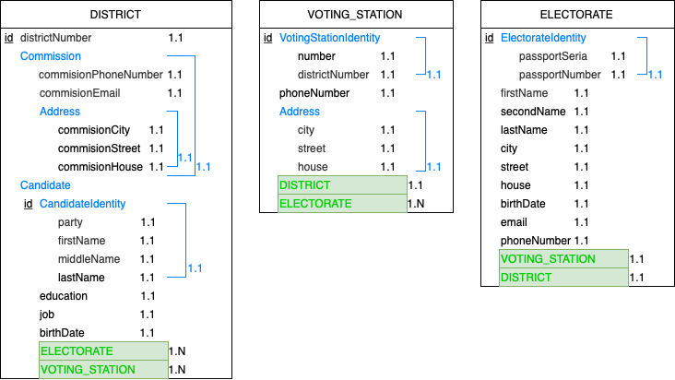

Рисунок 4. Исправленная семантическая модель.

|  |  |  |  |  |
| --- | --- | --- | --- | --- |
| **Column name** | **key** | **Type** | **NULL status** | **Remarks** |
| **DISTRICT** | | | | |
| districtNumber(Primary key) | Primary key | int | NOT NULL |  |
| commisionPhoneNumber | no | char(10) | NOT NULL |  |
| commisionEmail | no | char(50) | NOT NULL |  |
| commisionCity | no | char | NOT NULL |  |
| commisionStreet | no | char | NOT NULL |  |
| commisionHouse | no | int | NOT NULL |  |
| **VOTING_STATION** | | | | |
| votingStationId (Primary key) | Primary key | int | NOT NULL | Surrogate key |
| number | no | int | NOT NULL |  |
| city | no | char | NOT NULL |  |
|  | no | char | NOT NULL |  |
| house | no | int | NOT NULL |  |
| phoneNumber | no | char(10) | NULL |  |
| districtNumber (FK) | Foreign key | int | NOT NULL |  |
| **ELECTORATE** | | | | |
| electorateId | Primary key | int | NOT NULL | Surrogate key |
| passportSeria | Alternate key | int(4) | NOT NULL | Unique (AK1.1) |
| passportNumber | Alternate key | int(6) | NOT NULL | Unique (AK1.2) |
| firstName | no | char | NOT NULL |  |
| middleName | no | char | NOT NULL |  |
| lastName | no | char | NOT NULL |  |
| city | no | char | NOT NULL |  |
| street | no | char | NOT NULL |  |
| house | no | int | NOT NULL |  |
| birthDate | no | char | NOT NULL |  |
| phoneNumber | no | char | NULL |  |
| email | no | char | NULL |  |
| votingStationId | Foreign key | int | NOT NULL |  |
| districtNumberId | Foreign key | int | NOT NULL |  |
| **CANDIDATE** | | | | |
| candidateId | Primary key | int | NOT NULL | Surrogate key |
| party | Alternate key | char | NOT NULL | Unique (AK1.1) |
| firstName | Alternate key | char | NOT NULL | Unique (AK1.2) |
| middleName | Alternate key | char | NOT NULL | Unique (AK1.3) |
| lastName | Alternate key | char | NOT NULL | Unique (AK1.4) |
| education | no | char | NOT NULL |  |
| birthDate | no | DateTime | NOT NULL |  |
| districtNumberId | Foreign key | int | NOT NULL |  |

Таблица 6. Исправленная таблица со столбцами